Documento de Visão do Sistema

1. Objetivo

O propósito deste documento é coletar, analisar e definir as necessidades e características do sistema de controle de tratamentos de estéticos (SCTE),

facilitando a compreensão das suas das suas funções disponíveis do sistema requerido.

1. Descrição do Produto

O sistema SCTE é um projeto direcionado para a área de tratamentos estéticos,

facilitando o controle e organização das empresas que trabalham nesta área.

Um cadastro de clientes, funcionários, cadastros de serviços, cadastro de tabela de procedimentos estéticos.

Também oferece histórico de venda de produtos e serviços, agendamentos, controle de clientes, bem como o controle de funcionários.

1. Proposta de Solução Tecnológica Escolhida

O sistema será desenvolvido em linguagem de programação Java. O banco de dados será o MySQL. No desenvolvimento serão utilizadas diversas ferramentas, entre elas: utilizaremos a IDE eclipse para o desenvolvimento de um sistema JavaFX, Scene Build para o desenvolvimento das telas do sistema e outras.

**Diagramas:**

**Classe:**

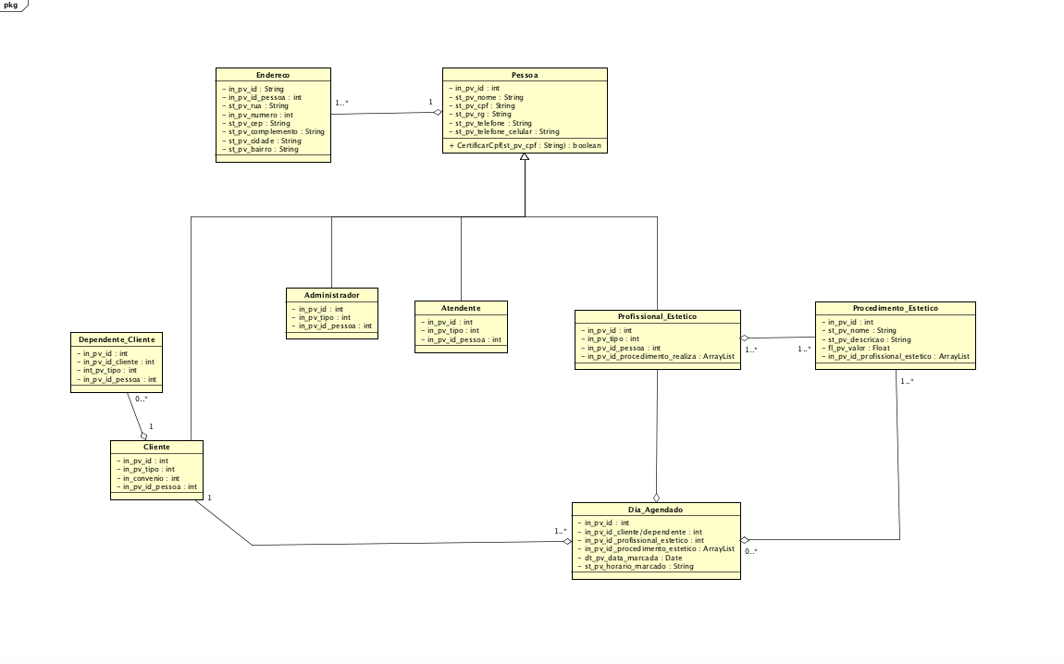

**Sequencia:**

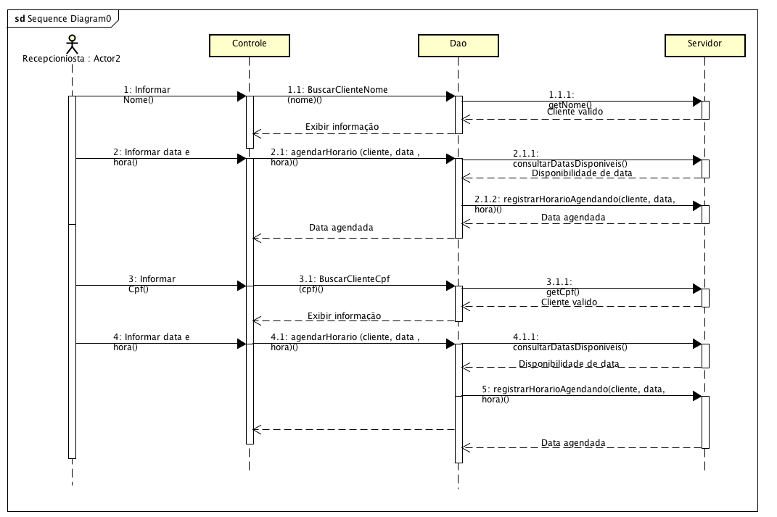

**Geral de Classes:**

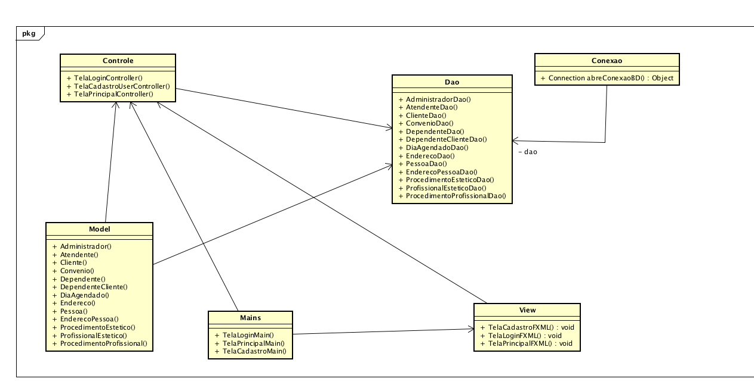

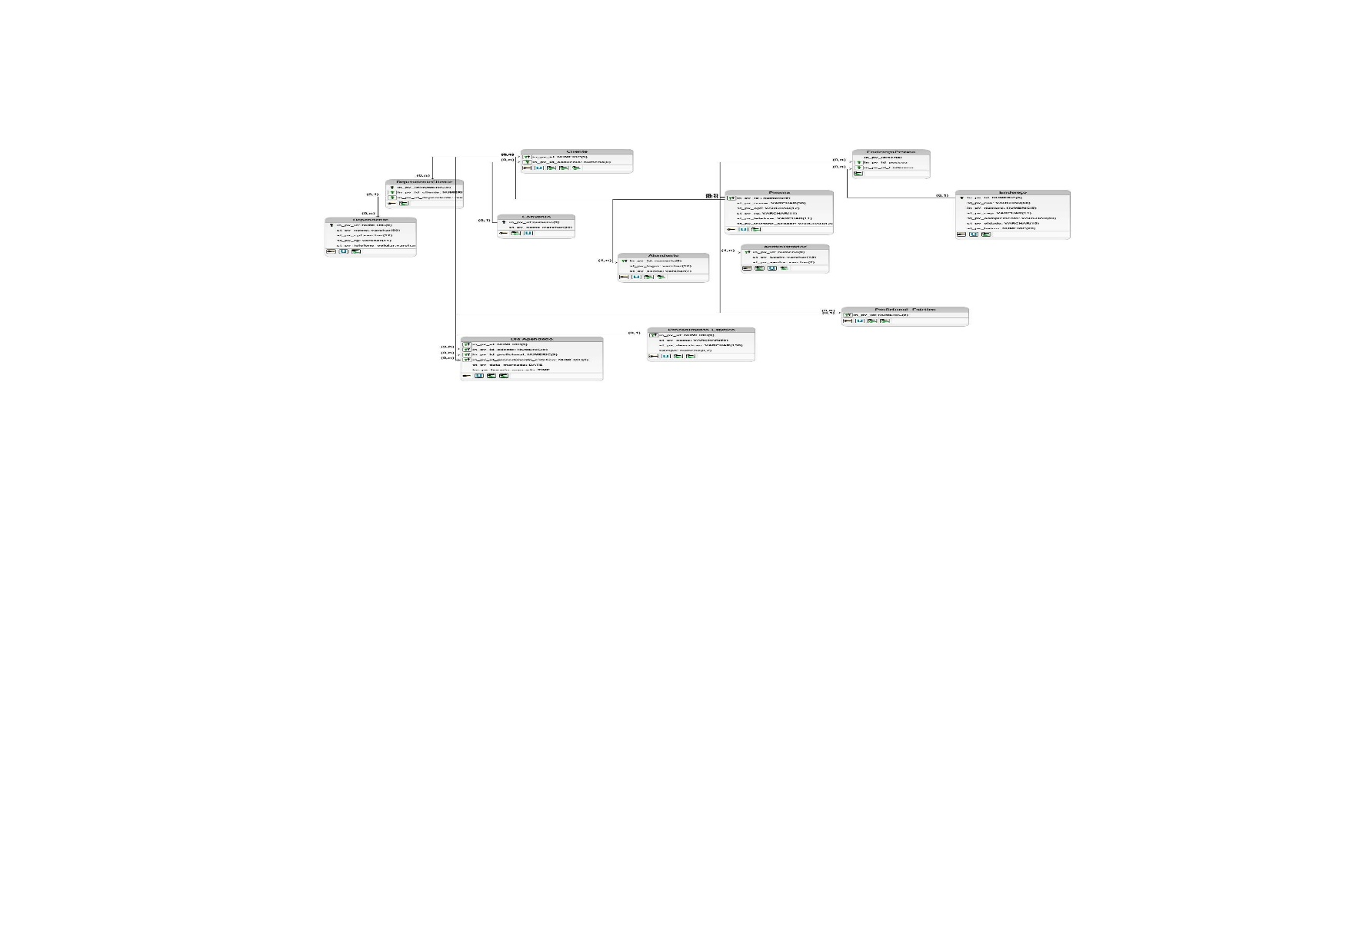**Logico:**